# Curriculum Vitae

**Georgiana-Mihaela Laza**

**Persönliche Daten**

**Geburtsdatum**: 22.03.1987

**Geburtsort**: Rm Valcea(Rumänien)

**Addresse**: Pankratiusstraße, Nr. 67, 33098 Paderborn, Deutschland

**E-mail:** georgi.laza@yahoo.com

**Telefon: 0151-63757927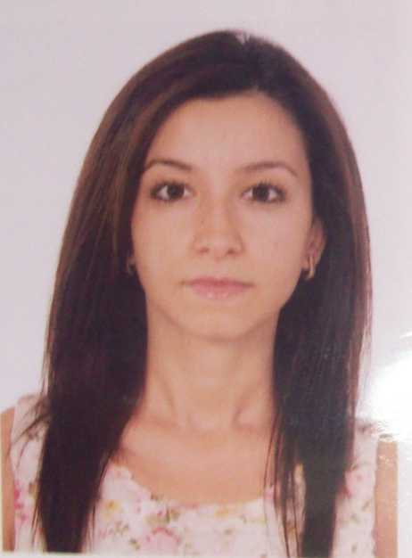 oder 0176-57683601**

**Familienstand:** verheiratet, keine Kinder

**Ausbildung**

* **2002-2006 :** Gymnasium „Matei Basarab“, Leistungskurse Mathematik, Informatik
* **2006:** Baccalaureate /Abitur- Prüfung
* **2006**- **2012** : Studium an der Medizinischen Fakultät, “Victor Babes” Universität für Medizin und Pharmazie, Timisoara, Rumänien

**Abschluss 2012** – Humanmedizin (Abschlussnote 9,16/10)

* **Nov. 2012-March 2013 :** Hospitation als Ärztin für die Geriatrische Rehabilitation sowie Innere Medizin /Akutgetriatrie in Klinikum Main-Spessart
* **02.04.2013 :** Approbation als Ärztin in Deutschland
* **April 2013-Juni 2013 :** Assistenzärztin für Innere Medizin, Klinikum Main Spessart, Marktheidenfeld
* **Aktuell:** seit Juni 2013 Assistenzärztin in Brüderkrankenhaus, Paderborn, Abteilung für Innere Medizin bis 31.01.2014, seit 01.02.2014 in der Abteilung Strahlentherapie und Onkologie

**Berufserfahrung und Berufsbildung**

* **Juli-September 2006-2011** -Famulatur am County Krankenhaus(Notfallmedizin, Familienmedizin, Neurologie,Innere Medizin-Kardiologiesche Abteilung) in der Stadt Ramnicu Valcea
* **Mai 2009** -XVI Sitzung der Banatischen Chirurgen zum Thema "Hepato-biliare Chirurgie, Ergebnisse der Speziellen Chirurgie in der Stadt Timisoara
* **Dezember 2010** -“Angiogenesis and limfangiogenesis: targets for cancer therapy" presented by Profesor Doctor Marius Raica in der Stadt Timisoara
* **Mai 2011** -Certificate of Attendance – The Conference Thyroid Autoimmunity: Epidemiology, Risk factors and Clinical Approach- by Professor Peter Laurbers –President of the European Thyroid Association-in der Stadt Timisoara
* **April 2012** -Students‘ Symposium eMediqual 2012 POSDRU/86/1.2/S/63815
* **2013 -** Grund- und Spezialkurs für Röntgen
* **2014** - Spezialkurs Computertomographie
* **2014** - Fachkunde in Röntgen und Computertomographie
* **2014**  -Sonographie Grundkurs: Abdomen, Retroperitoneum

(einschl. Nieren), Thoraxorgane (ohne Herz) und Schilddrüse.

* **2015 -**DEGRO-Akademie-nicht kleinzelliges Bronchialkarzinom

**Sprachkenntnisse**

* **Deutsch:** Deutsches Sprachdiplom- Grade A1, A2 ,B 2- Goethe Kulturzentrum-Temeswar
* **Rumänisch**: Muttersprache
* **Französisch**: Attestation française médicale – Zertifikat B2
* **Englisch** : B1

**IT-Kenntnisse und Kompetenzen**

-Souverän im Umgang mit Microsoft Office™-Programmen (Word™, Excel™ und PowerPoint™);

- Grundkenntnisse im Umgang mit Grafikdesign-Anwendungen.

- Medizinische Programme – “ORBIS”, ‘‘MCC’, ’“GERIDOC” , ‘‘CENTRICITY‘‘.

**Soziale Fähigkeiten und Kompetenzen**

- Teamfähigkeit

- Freundlichkeit, Offenheit und Kommunikationsfähigkeit

- Schnelle Auffassungsgabe und Lernfähigkeit